

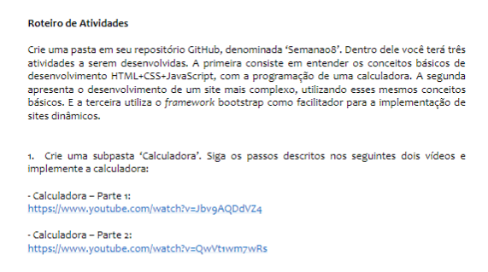

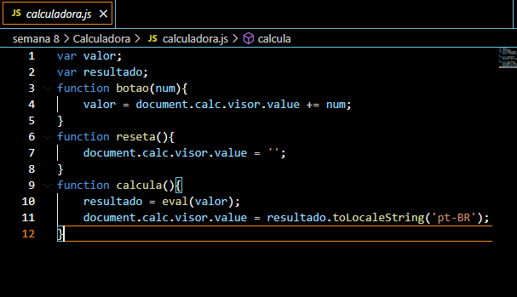

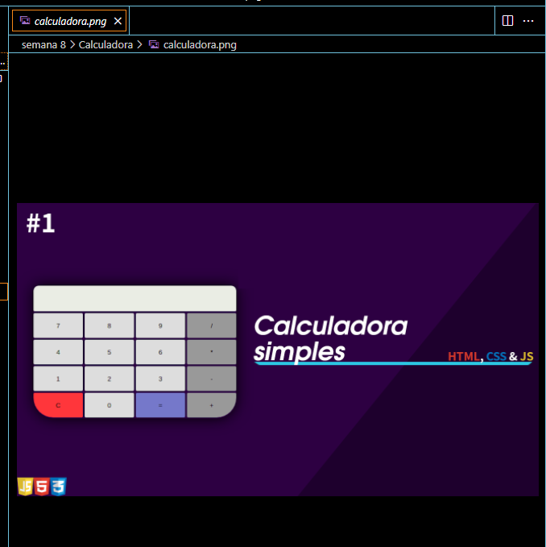

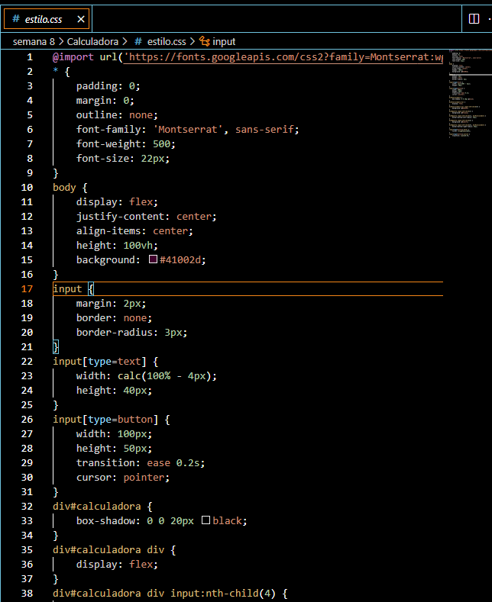

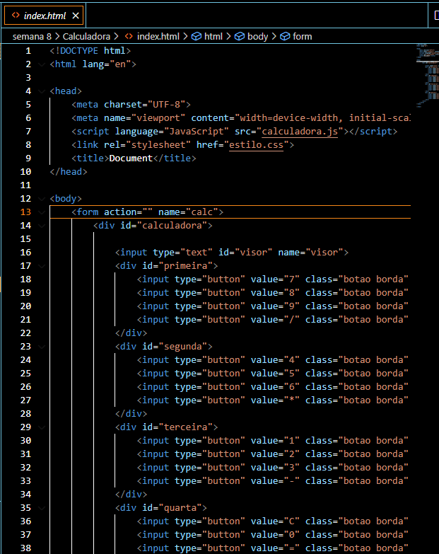

Para lançar o programa html, é preciso escrever o endereço dele no navegador:

*file:///D:/Travail/GitHub/SistEmb/Sistemas-Embarcados/semana%208/Calculadora/index.html*



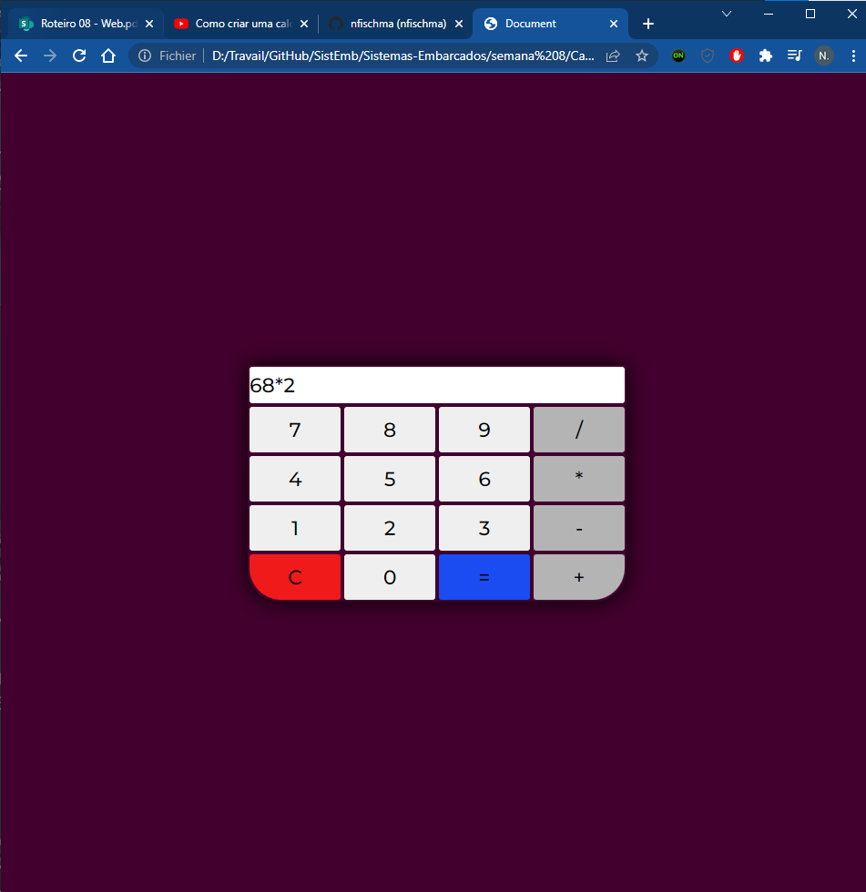

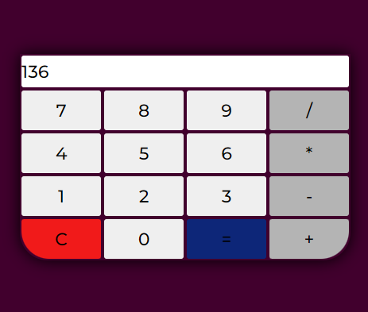

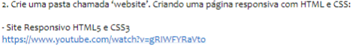

Para criar um site em html é preciso ter um documento index.html para ser executado pelo navegador. Esse documento é similar ao documento ‘main’ em outras linguagens de programação.

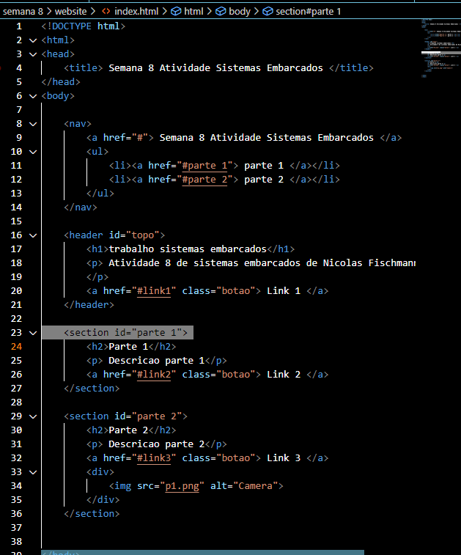

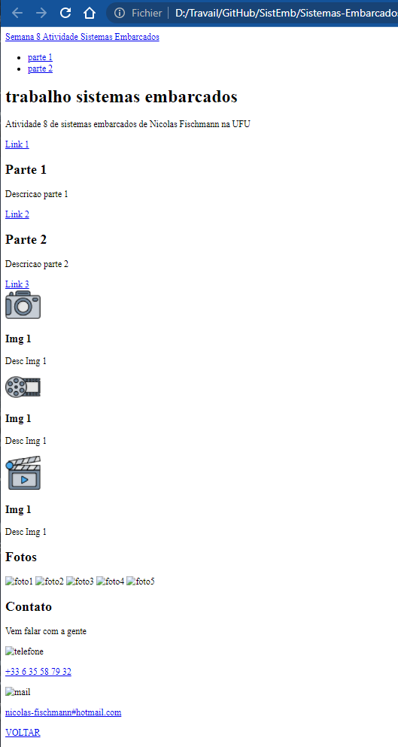

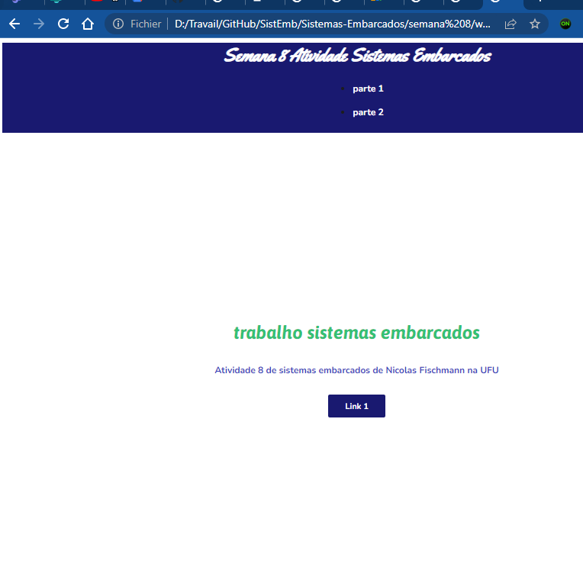

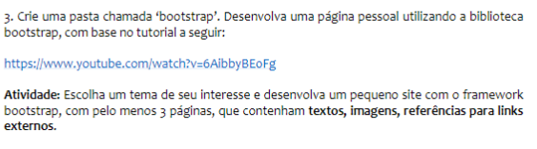

Com os códigos prontos da Bootstrap, da para criar um site muito rápido.

